EDITAL

CONCORRÊNCIA PÚBLICA N.º 02/2020

A PREFEITURA MUNICIPAL DE RIFAINA, ESTADO DE SÃO PAULO, torna público aos interessados que, por determinação do Sr. Prefeito encontra-se aberto processo de licitação, na modalidade CONCORRÊNCIA PÚBLICA N.º 02/2020, do tipo MELHOR PREÇO (maior oferta apresentada por lote), por item, destinada a alienação do lote abaixo identificado, situados no bairro Rancho 5 S/N, de acordo com o que determina a Lei Federal n.º 8.666/93, de 21 de junho de 1.993 e a Lei Municipal nº 1.953 de 30 de setembro de 2020 e das cláusulas e condições deste edital.

Localização do imóvel:

https://www.google.com.br/maps/place/20%C2%B005'10.0%22S+47%C2%B025'08.2%22W/@-20.0865064,-47.4187485,525m/data=!3m1!1e3!4m6!3m5!1s0x0:0x0!7e2!8m2!3d-20.0861139!4d-47.4189343?hl=pt-BR

1 – DO OBJETO

1.1 - O objeto da presente licitação é a escolha da proposta mais vantajosa, ou seja, a proposta contendo a maior oferta pelo lote, que deverá ser recolhida aos cofres municipais, a título de alienação de bem imóvel (MATRICULA N° 11.599, localizado na Rua Josué de Paula s/n, Bairro Rancho 5 em Rifaina, conforme estabelecido na Lei Municipal nº 1.953 de 30 de setembro de 2020, memorial descritivo e planta que ficam fazendo parte integrante e indissociável do presente edital, independentemente de transcrição.

2 - DO CRITÉRIO DE ACEITABILIDADE DOS PREÇOS

2.1 - Serão consideradas insuficientes, acarretando desclassificação, as propostas que apresentarem o preço inferior a R$ 701.190,00 (setecentos e um mil e cento e noventa reais), apurados no laudo de avaliação.

3 - DO RECEBIMENTO E ABERTURA DOS ENVELOPES

3.1 - Os envelopes: nº. 01 contendo a Documentação e nº. 02 contendo a Proposta de Preços referentes a este Edital, serão recebidos até às 09:00 hrs do dia 03/11/2020, devendo ser entregues na Prefeitura Municipal de Rifaina, ocorrendo a abertura e análise da documentação de habilitação às 09:00 horas do mesmo dia, na sala da comissão permanente de licitação, sito à Rua Barão de Rifaina nº. 251.

3.1.1 – Os documentos de habilitação poderão ser apresentados em original, por qualquer processo de cópia autenticada por tabelião de notas, ou acompanhados dos originais para autenticação pela Comissão Permanente de Licitação, na reunião de abertura dos envelopes de habilitação.

3.2 - Após a hora limite para o recebimento dos envelopes solicitados, nenhum outro será aceito, nem permitidos adendos ou alterações das ofertas apresentadas.

3.3 - Serão considerados inexistentes quaisquer condições trazidas pelos participantes alheias às descritas neste Edital.

4 - DAS CONDIÇÕES DE PARTICIPAÇÃO

4.1 - Poderão participar da licitação, pessoas físicas e jurídicas, que preencham os seguintes requisitos na fase de habilitação:

PESSOA JURÍDICA:

a) Em se tratando de sociedades empresárias ou simples, o ato constitutivo, estatuto ou contrato social em vigor, devidamente registrado na Junta Comercial ou no Cartório de Registro Civil de Pessoas Jurídicas, nos termos da lei e conforme o caso, e, ainda, no caso de sociedades por ações, acompanhado de documentos de eleição de seus administradores;

a.1) Os documentos descritos no item anterior deverão estar acompanhados de todas as alterações ou da consolidação respectiva, conforme legislação em vigor;

b) Decreto de autorização e Ato de Registro ou Autorização para Funcionamento expedido pelo órgão competente, tratando-se de empresa ou sociedade estrangeira em funcionamento no país, quando a atividade assim o exigir;

REGULARIDADE FISCAL E TRABALHISTA:

a) Prova de inscrição no Cadastro Nacional de Pessoas Jurídicas do Ministério da Fazenda (CNPJ);

b) Prova de inscrição no Cadastro de Contribuintes Estadual e/ou Municipal, se houver, relativo ao domicílio ou sede do licitante, pertinente ao seu ramo de atividade e compatível com o objeto do certame;

c) Prova de regularidade para com as Fazendas Federal, Estadual e Municipal, do domicílio ou sede do licitante, ou outra equivalente na forma da lei, mediante a apresentação das seguintes certidões:

c.1) Certidão Conjunta Negativa de Débitos ou Certidão Conjunta Positiva com Efeitos de Negativa, relativos a Tributos Federais e à Dívida Ativa da União, expedida pela Secretaria da Receita Federal;

c.2) Certidão de Regularidade de ICMS - Imposto sobre Circulação de Mercadorias e Serviços, expedida pela Secretaria da Fazenda ou Certidão Negativa de Débitos Tributários expedida pela Procuradoria Geral do Estado ou declaração de isenção ou de não incidência assinada pelo representante legal do licitante, sob as penas da lei;

c.3) Certidão Negativa ou Positiva com Efeitos de Negativa de Tributos Mobiliários, expedida pela Secretaria Municipal de Finanças;

d) Prova de regularidade perante o Sistema de Seguridade Social - INSS mediante a apresentação da CND - Certidão Negativa de Débito ou CPD-EN - Certidão Positiva de Débito com Efeitos de Negativa;

e) Prova de regularidade perante o Fundo de Garantia por Tempo de Serviço (FGTS), por meio da apresentação do CRF - Certificado de Regularidade do FGTS;

f) Certidão Negativa de Débitos Trabalhistas- CNDT ou Positiva de Débitos Trabalhistas com Efeitos de Negativa, em cumprimento à Lei nº 12.440/2011 e à Resolução Administrativa TST nº 1470/2011;

g) A comprovação de regularidade fiscal das microempresas e empresas de pequeno porte somente será exigida para efeito de assinatura do contrato;

g.1) As microempresas e empresas de pequeno porte, por ocasião da participação neste certame, deverão apresentar toda a documentação exigida para fins de comprovação de regularidade fiscal, mesmo que esta apresente alguma restrição;

g.2) Havendo alguma restrição na comprovação da regularidade fiscal, será assegurado o prazo de cinco dias úteis, a contar da publicação da homologação do certame, prorrogáveis por igual período, a critério da administração publica, para a regularização da documentação, pagamento ou parcelamento do débito, e emissão de eventuais certidões negativas ou positivas com efeito de certidão negativa;

g.3) A não-regularização da documentação, no prazo previsto no subitem g.2, implicará na decadência do direito à contratação, sem prejuízo das sanções previstas neste edital, procedendo-se à convocação dos licitantes para, em sessão pública, retomar os atos referentes ao procedimento licitatório, sendo assegurado o exercício do direito de preferência na hipótese de haver participação de demais microempresas e empresas de pequeno porte.

g.4) Na hipótese de nenhuma microempresa e empresa de pequeno porte atender aos requisitos deste Edital, será convocada outra empresa na ordem de classificação das ofertas, com vistas à contratação.

QUALIFICAÇÃO ECONÔMICO-FINANCEIRA

Certidão negativa de falência e concordata expedida pelo distribuidor da sede da pessoa jurídica;

b) Certidão negativa de recuperação judicial ou extrajudicial expedida pelo distribuidor da sede da pessoa jurídica;

b1) Nas hipóteses em que a certidão encaminhada for positiva, deve o licitante apresentar comprovante da homologação/deferimento pelo juízo competente do plano de recuperação judicial/extrajudicial em vigor.

PESSOA FÍSICA:

- Cédula de Identidade;
- Cadastro de Pessoas Físicas perante a Receita Federal;
- Comprovante de endereço;

4.2 - Os interessados poderão ser representados, no procedimento licitatório, por procurador legalmente habilitado, desde que apresentado o instrumento de procuração, com firma reconhecida, até o início da sessão de abertura dos envelopes.

4.3 - Os documentos de habilitação preliminar serão acondicionados em envelope lacrado identificando externamente o nome do licitante, o número de data da licitação, objeto ao qual concorre e, também seu conteúdo, devendo ser entregue na Secretaria Municipal de Rifaina, impreterivelmente até às 00:00 horas do dia 00 de junho de 2020, ocorrendo a abertura e análise da documentação de habilitação às 00:00 horas do mesmo dia, na sala da comissão permanente de licitação, sito à Rua Barão de Rifaina nº. 251.

4.4 – Os documentos de habilitação preliminar poderão ser apresentados em original, por qualquer processo de cópia autenticada por tabelião de notas, ou acompanhados dos originais para autenticação pela Comissão Permanente de Licitação, na reunião de abertura dos envelopes de habilitação.

5 - DA FORMA DE APRESENTAÇÃO DOS ENVELOPES:

5.1 –Os participantes da presente licitação DEVERÁ ENTREGAR E/OU ENVIAR 02 (DOIS) ENVELOPES SEPARADOS E FECHADOS/LACRADOS, que serão recebidos pela Comissão Permanente de Licitações, até às 00:00 hs do dia 00/00/2020, contendo as seguintes informações:

ENVELOPE 1 -DOCUMENTAÇÃO:

- A inscrição: "DOCUMENTAÇÃO"
- PREFEITURA MUNICIPAL DE RIFAINA
- CONCORRÊNCIA PÚBLICA Nº 02/2020
- Data e horário da abertura da licitação
- Razão social completa da empresa participante
- Nº (s) do (s) lote (s) pretendido (s)

ENVELOPE 2 - PROPOSTA DE PREÇOS:

- A inscrição: "PROPOSTA DE PREÇOS"
- PREFEITURA MUNICIPAL DE RIFAINA
- CONCORRÊNCIA PÚBLICA Nº 02/2020
- Data e horário da abertura da licitação
- Razão social completa da empresa participante
- Nº (s) do (s) lote (s) pretendido (s)

6. - DISPOSIÇÕES GERAIS ACERCA DA HABILITAÇÃO

6.1 - Os prazos máximos de validade das Certidões de Quitação ou Regularidade, caso não constem nas mesmas, serão de 03 (três) meses a contar da data de emissão.

6.2 - Os documentos deverão ser apresentados em originais ou fotocópias, desde que autenticadas em Cartório ou por funcionário habilitado da Divisão de Licitações. Em caso de autenticação por funcionário da Prefeitura Municipal de Rifaina, deverão ser encaminhados 24 (vinte e quatro) horas antes da data prevista para entrega/abertura, sob pena de não nos responsabilizarmos em efetuar a autenticação no prazo hábil.

6.3 - Os documentos emitidos pela Internet poderão ter sua validade verificada pela Comissão Permanente de Licitações. Tal procedimento dar-se-á no momento do julgamento da habilitação, onde serão selecionados, de forma aleatória os documentos que terão sua autenticidade conferida no site do respectivo órgão.

6.4 - A constatação, a qualquer tempo, de adulteração ou falsificação dos documentos apresentados, ensejará aplicação da penalidade de suspensão temporária do direito de licitar e contratar com a administração pública, pelo prazo de até 2 (dois) anos, bem como declaração de inidoneidade da empresa, independentemente das medidas penais cabíveis.

6.5 - As empresas licitantes estão obrigadas, no que diz respeito a habilitação no certame, a apresentar toda a documentação supracitada, comprovando sua regularidade perante os referidos órgãos, sendo que tais documentos deverão ser entregues acondicionados em envelope devidamente identificado.

6.6 - Entretanto, caso seja apresentado documento com prazo de validade vencido, e se o mesmo estiver disponível na Internet, a Comissão Permanente de Licitações poderá, no momento da sessão de abertura e recebimento dos envelopes, comprovar a regularidade da empresa perante o referido órgão.

6.7 - A Comissão Permanente de Licitações, se impedida de realizar tal procedimento, em virtude de problemas relativos a falha da página eletrônica do órgão ou outro problema superveniente, que impeça a comprovação da regularidade da empresa, efetuará a inabilitação da licitante.

6.8 - O referido nos itens anteriores não exime as licitantes da apresentação da comprovação de regularidade exigida no item "Conteúdo Obrigatório do Envelope 01 - Documentação" deste Edital, sendo que tal procedimento só será efetuado em casos excepcionais, visando agilizar o procedimento licitatório.

7 -CONTEÚDO OBRIGATORIO DO ENVELOPE 2 -PROPOSTA DE PREÇO

7.1 - A proposta propriamente dita, redigida em português de forma clara e detalhada, sem rasuras ou emendas, assinada pelo representante legal contendo:

A) Preço proposto pelo lote.

B) Forma de pagamento:
B.1 – Pagamento integral do valor vencedor, à vista, no ato da assinatura do contrato;
Propostas fora das condições previstas nas hipóteses acima não serão consideradas.
C) Validade da proposta: mínimo 60 (sessenta) dias, contados da data marcada para recebimento e abertura dos envelopes.

D) Local, data e assinatura do signatário.

7.2 - DISPOSIÇÕES GERAIS ACERCA DAS PROPOSTAS FINANCEIRAS

7.2.1 – Em caso de omissão do prazo de validade da proposta, será implicitamente considerado o prazo acima estabelecido.

7.2.2 - O preço ofertado deve ser cotado em moeda corrente nacional, contendo apenas duas casas decimais.

7.2.3 - Quaisquer inserções na proposta que visem modificar, extinguir ou criar direitos, sem previsão no Edital, serão tidas como inexistentes, aproveitando-se na proposta o que não for conflitante com o instrumento convocatório e seu(s) anexo(s).

7.2.4 - Serão desclassificadas as propostas das proponentes que ofertarem valor inferior ao de avaliação mínima estabelecido neste Edital.

8 - DO PROCESSAMENTO DA LICITAÇÃO

8.1 - A presente Concorrência será processada e julgada de acordo com o procedimento estabelecido no artigo 43 da Lei Federal 8.666/93.

8.2 - A participação da licitante no certame, com ausência de impugnação tempestiva aos termos deste Edital, presume a completa aceitação, por parte da proponente das condições estabelecidas no instrumento convocatório.

8.3 - As licitantes são responsáveis pela veracidade das informações prestadas e autenticidade dos documentos apresentados.

8.4 - É facultado a Comissão Permanente de Licitações ou Autoridade Superior, em qualquer fase da licitação, promover diligência destinada a esclarecer ou complementar a instrução do processo, vedada a inclusão de documentos ou informações que deveriam constar originalmente da documentação ou proposta de preços.

8.5 - Somente serão abertos os envelopes 02 (proposta de preços) das licitantes habilitadas no certame, ficando os envelopes relativos às licitantes inabilitadas, à disposição destas para serem retirados no prazo de 30 (trinta) dias do resultado definitivo da habilitação, findo o qual serão inutilizados.

9 - DOS RECURSOS ADMINISTRATIVOS

9.1 - Os licitantes poderão interpor recurso, após a publicação ou notificação do parecer da Comissão Permanente de Licitações, conforme prazo estabelecido no art. 109 da Lei Federal 8.666/93, nos casos de:
a) Habilitação ou inabilitação do licitante;
b) Julgamento das propostas;
c) Anulação ou revogação da licitação.

9.2 - Os recursos devem observar os seguintes requisitos:

- apresentação na forma escrita;

b) identificação objetiva dos fatos e o direito que o licitante pretende que sejam revistos pela Comissão Permanente de Licitações;

c) assinatura do representante legal da recorrente ou por procurador devidamente habilitado no processo.

10 - DO CRITÉRIO DE JULGAMENTO

10.1 – O julgamento das propostas classificadas segundo os parâmetros estabelecidos nesta licitação obedecerá ao critério do MAIOR PREÇO OFERTADO.

10.2 - Deste modo, a classificação final do certame dar-se-á no sentido de que o primeiro colocado seja o encontrado nas propostas de maior preço, e os demais, na ordem decrescente dos valores ofertados.

10.3 - Em caso de empate entre duas ou mais propostas, a classificação far-se-á, obrigatoriamente, por sorteio, em ato público, para o qual todos os participantes serão convocados.

10.4 - A fórmula a ser adotada para o sorteio será escolhida pelos participantes empatados. Não havendo consenso na escolha, esta será decidida pela Comissão Permanente de Licitações.

11 - PRAZO PARA ASSINATURA DO CONTRATO

11.1 - Esgotados todos os prazos recursais, a Administração adjudicará o objeto e notificará o licitante vencedor, através de "Convocação Formal", para no prazo de 10 (dez dias assinar o contrato administrativo de venda e compra (Anexo III), sob pena de decair do direito à contratação, sem prejuízo das sanções previstas no artigo 81 da Lei Federal 8.666/93.

11.2 - Ao licitante vencedor convocado para assinar o contrato administrativo de venda e compra, que não o fizer no prazo, será aplicada multa de 5% (cinco por cento) sobre o valor do contrato.

11.3 - Se, dentro do prazo, o convocado não assinar o contrato administrativo de venda e compra, a Administração convocará os licitantes remanescentes, na ordem de classificação, para assinatura do contrato, em igual prazo e nas mesmas condições propostas pelo primeiro classificado, inclusive quanto aos preços, sem prejuízo da multa imposta no item anterior ao faltante.

12 - DAS DISPOSIÇOES GERAIS

12.1 - A apresentação da proposta pela licitante implica aceitação deste Edital, bem como, das normas legais que regem a matéria e, se por ventura, o licitante for declarado vencedor, ao cumprimento de todas as disposições contidas nesta licitação.

12.2 - A inabilitação do licitante em qualquer das fases do procedimento licitatório importa preclusão do seu direito de participar das fases subseqüentes.

12.3 - Da reunião para recebimento e abertura das propostas lavrar-se-á Ata Circunstanciada. Só terão direito de usar a palavra, rubricar propostas, apresentar reclamações ou recursos e assinar as atas, os participantes ou seus representantes credenciados e os membros da Comissão Permanente de Licitações.

12.4 - A homologação do presente processo licitatório é de competência do Sr. Prefeito.

12.5 - A Lei Federal 8.666/93 regerá as hipóteses não previstas neste Edital.

12.6 - O Município reserva-se o direito de aceitar total ou parcialmente quaisquer propostas, ou a todas rejeitar, sem que caiba ao proponente indenização de qualquer espécie.

12.7 - No interesse da Administração, considerando preços e demais condições estabelecidas, poderá a presente concorrência ser anulada, sem que por este motivo tenham os concorrentes direito a reclamação ou indenização.

12.8 - Esclarecimentos na área de habilitação do Edital serão obtidos junto ao Departamento de Licitações da Prefeitura Municipal de Rifaina, pelo telefone (16)3135-9500.

12.9 – A Minuta do compromisso de venda e compra Contrato é parte integrante deste edital.

12.10 – Para dirimir controvérsias decorrentes deste certame, o Foro competente é o da Comarca de Pedregulho, com renúncia de qualquer outro por mais privilegiado que seja.

Rifaina, 30 de setembro de 2020.

___________________

Hugo Cesar Lourenço
Prefeito

CONCORRÊNCIA 02/2020

ANEXO I
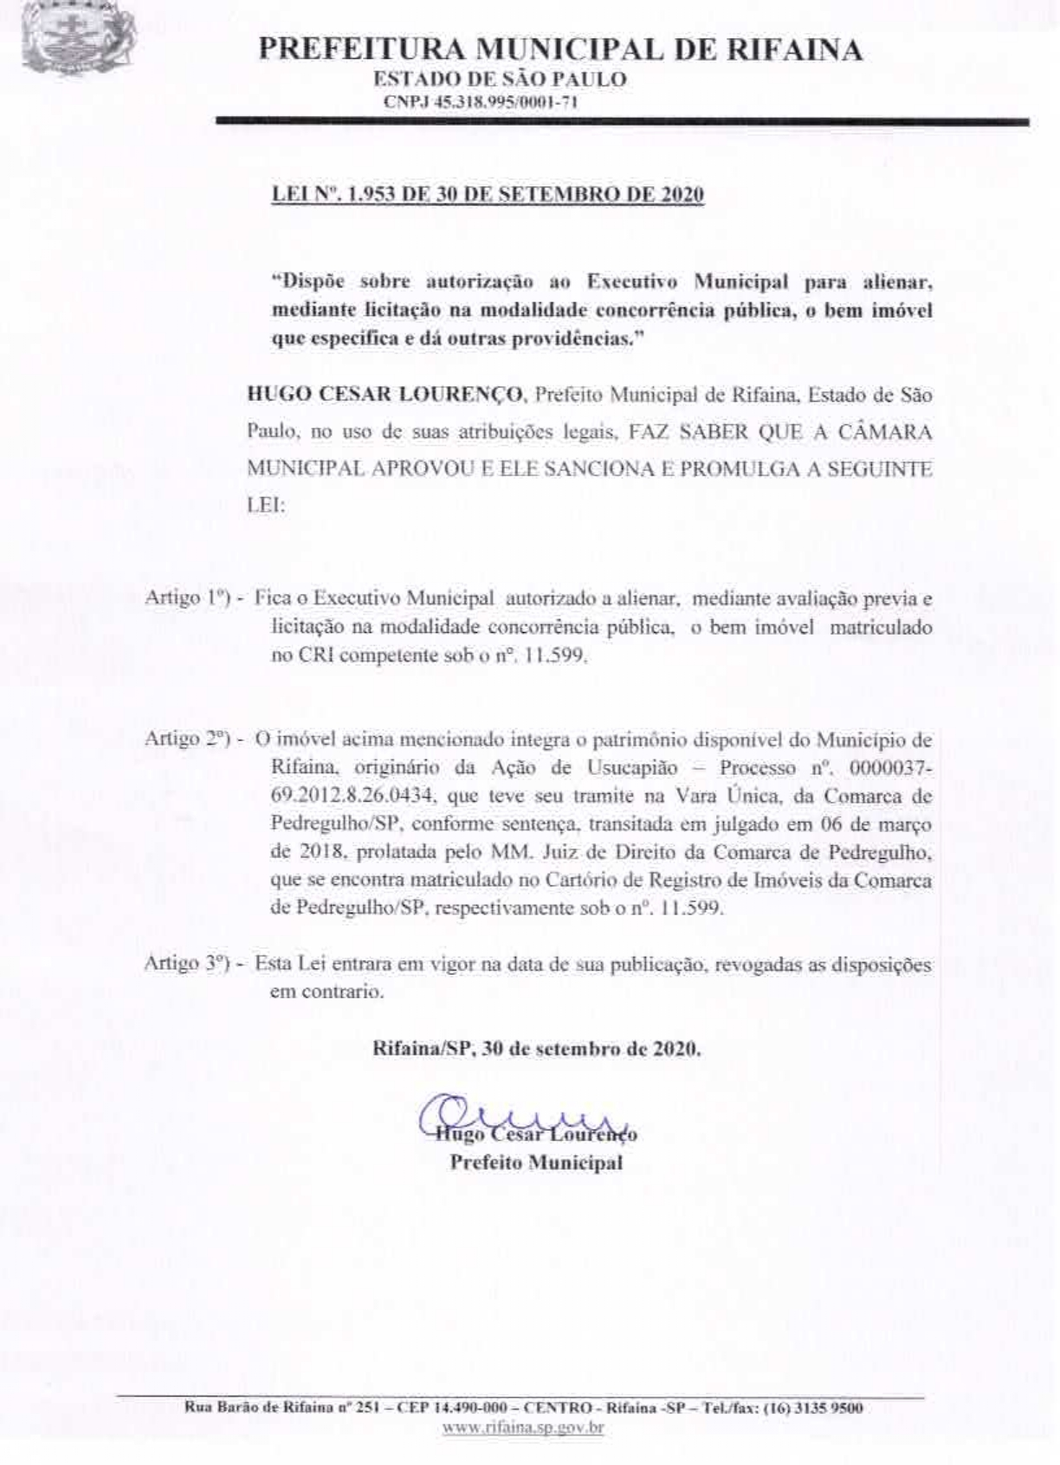

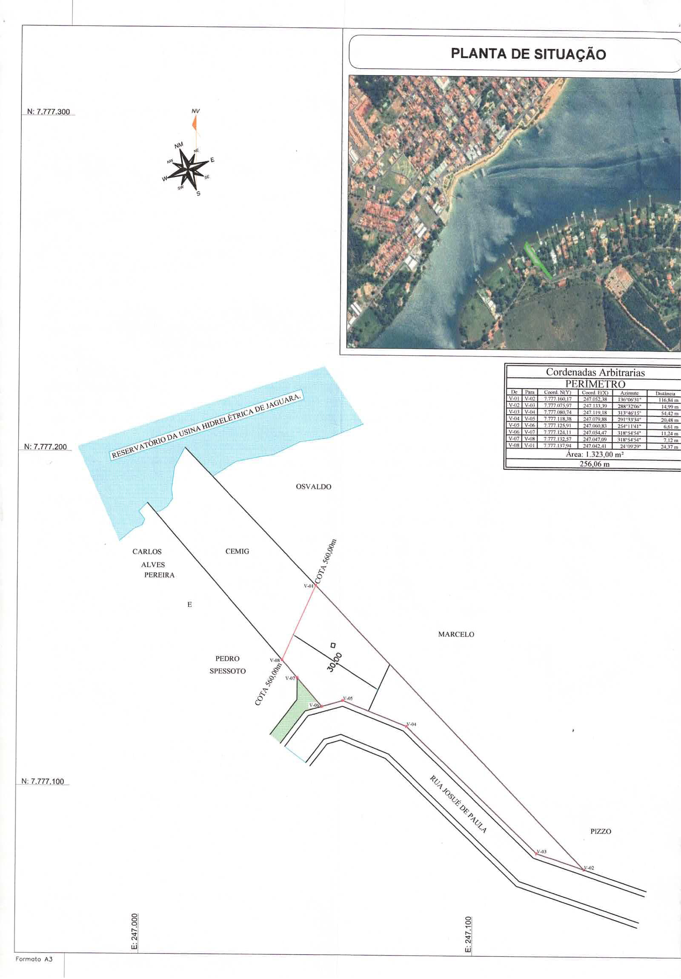
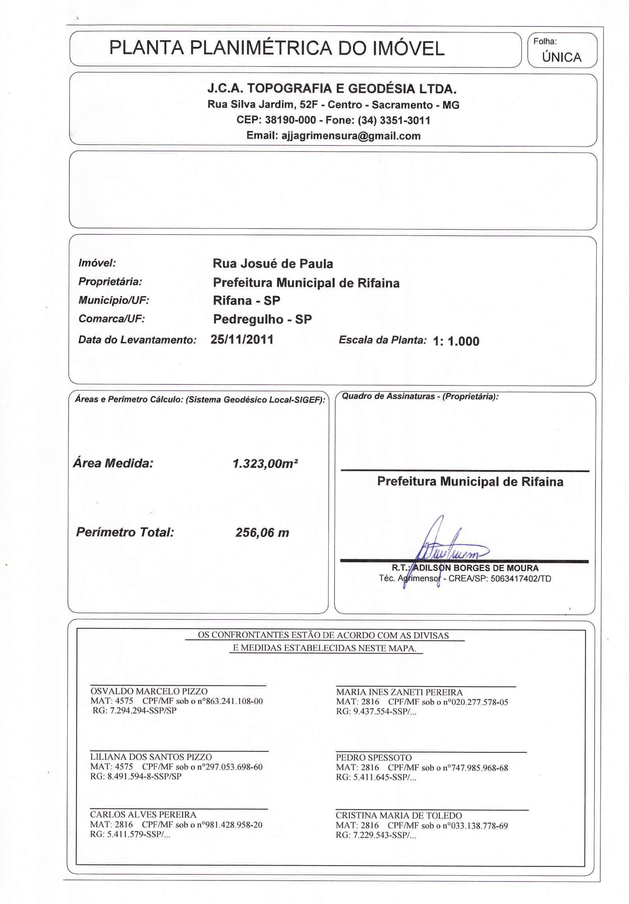ANEXO II

MINUTA DE PROPOSTA

Nome ou Razão Social: .......................................................................................

Endereço: .............................................................................................................

Bairro: ............................... – Município/Estado: ..................................................

CNPJ/MF: ...................................... Inscrição Estadual: ......................................

Á Prefeitura Municipal de Rifaina- SP, ......... de .................................. de 2020.

Referência: Concorrência nº 02/2020 – Processo nº. 059/2020.

Vimos com o presente formular nossa proposta para aquisição do imóvel , descrito conforme Lei Municipal Nº 1.953 de 30 de fevereiro de 2020.

Valor Total ofertado R$...................................... (......................................................................................................).

PRAZO DE VALIDADE DESTA PROPOSTA: ............... (não inferior a 60 dias)

Declaramos nossa inteira submissão aos preceitos legais em vigor, especialmente os da Lei Federal nº 8.666/93 e suas alterações e às cláusulas e condições do respectivo Edital da Concorrência Pública nº 02/2020, de que trata a presente proposta.

Atenciosamente,

______________________________________________________________
(Assinatura do licitante ou seu representante legal e seu carimbo de C.G.C.)

ANEXO III – MINUTA DE CONTRATO

CONTRATO DE COMPRA E VENDA

Que entre si celebram, o Município de Rifaina, pessoa jurídica de direito público interno, inscrito no CNPJ/MF sob nº 45.318.995/0001-71, com sede administrativa à Rua Barão de Rifaina 251 em Rifaina -SP, neste ato representado pelo seu Prefeito Municipal, Hugo Cesar Lourenço, brasileiro, portador do RG nº 4.113.475, inscrito no CPF nº 086.952.966/87, residente e domiciliado na Rua Nove de Julho nº 271 neste município de Rifaina, como VENDEDOR, e de outro lado, _______________________ , inscrita no CNPJ/MF sob nº ____ , com sede na Rua ____,nº ___, na cidade de _____, Estado de___ neste ato representado por _____, _______, portador do RG nº _________, CPF nº ________, residente e domiciliado na Rua __________, nº _____, em ______________, Estado de______, como COMPRADOR, tendo certa e ajustada a compra e venda irrevogável e irretratável de imóvel, composto do lote nº ______, objeto da Concorrência nº 02/2020, conforme abaixo descrito, que independente da sua transcrição, integra o presente contrato que será regido pelas disposições da Lei nº 8.666/93, pelo Código Civil, Código do Consumidor, e demais legislação pertinente, mediante as seguintes cláusulas e condições:

Cláusula Primeira – Da Fundamentação

O presente Contrato de Compra e Venda, encontra-se fundamentado no Edital de Concorrência nº -02/2020 para Alienação de Lotes, na Lei Federal nº 8.666, de 21/06/93 e alterações posteriores e da Lei Municipal nº 1.953 de 30 de setembro de 2020.

Cláusula Segunda - Objeto

O presente contrato tem por objeto a compra e venda do imóvel conforme a seguir descrito e caracterizado:

Lote......................, contendo ........ Metros quadrados de área, conforme descrito abaixo:

Cláusula Terceira – Do Valor

I – O valor total do imóvel adquirido é de R$ ,que será pago de conformidade com a clausula seguinte.

Clausula Quarta – Do Pagamento

I – O Pagamento será efetuado conforme abaixo, nos termos da proposta apresentada.

1 – Pagamento integral do valor vencedor, à vista, no ato da assinatura do contrato;
II – A escritura definitiva do imóvel alienado somente será outorgada após a quitação integral do valor contratado.

III- Em caso de não pagamento por parte do adquirente, dos valores devidos por força deste contrato, nos prazos estabelecidos, será revogada de pleno direito a aquisição, e o adquirente não poderá reclamar a devolução do valor já pago, retornando o imóvel ao domínio do Município de Rifaina.

V - Em caso de não pagamento por parte do adquirente, a Administração poderá ainda convocar o segundo maior proponente, que será oficialmente notificado a assinar contrato de compra e venda devendo, porém, submeter-se à proposta oferecida pelo primeiro vencedor. Não obtendo a Administração sucesso neste caso, o item do edital fica prejudicado, devendo ser posto à venda em outra ocasião, com os devidos trâmites legais.

Cláusula Quinta – Da Documentação

I - O adquirente ficará responsável pelos tributos que incidam sobre o imóvel a partir da aquisição.

II - Todas as despesas de qualquer natureza, os impostos e taxas, que incidem ou vierem a incidir sobre o imóvel, inclusive despesas cartorárias para a transferência serão de responsabilidade exclusiva do comprador.

Cláusula Sexta – Penalidades

I - O proponente que não efetuar os pagamentos nos prazos estipulados, perderá o direito sobre o referido imóvel, podendo ser suspenso de novas concorrências que o Município venha a realizar ou declarado inidôneo nos termos do disposto no art. 87, incisos I a IV da Lei Federal nº 8.666/93 e legislação correlata.

II - No caso de arrependimento ou inadimplemento de qualquer das cláusulas deste instrumento particular, por parte do comprador, perderá este a favor do vendedor todas as quantias efetivamente até então pagas por conta do preço desta transação, sem direito de qualquer indenização ou retenção, inclusive por benfeitorias que houver realizado no imóvel, passando a plena propriedade do vendedor.

Cláusula Sétima – Da irretratabilidade e irrevogabilidade

O presente contrato é lavrado com as cláusulas de irretratabilidade e irrevogabilidade, se obrigando o comprador por si, seus herdeiros e sucessores, a cumprir e respeitar em todos os seus expressos termos, cláusulas e condições.

Cláusula Oitava - Foro

Fica eleito o Foro da Comarca de Pedregulho-SP para dirimir questões relativas ao presente Contrato, com a expressa e formal renúncia de outro qualquer.

Assim, por estarem certos e ajustados, obrigando-se a bem e fielmente cumprir todas as disposições do Contrato, firmam-no em três (3) vias de igual teor e forma.

Rifaina,...... de .............................. de 2020.

PREFEITURA MUNICIPAL DE RIFAINA
Hugo César Lourenço – Prefeito Municipal
Contratante

Contratada

Testemunhas:

1-__________________________________________RG:_____________________

2-__________________________________________RG:_____________________

